МКОУ «Новокаякентская начальная школа-детский сад№1»

Сценарий развлечения для старшей группы

«День матери»

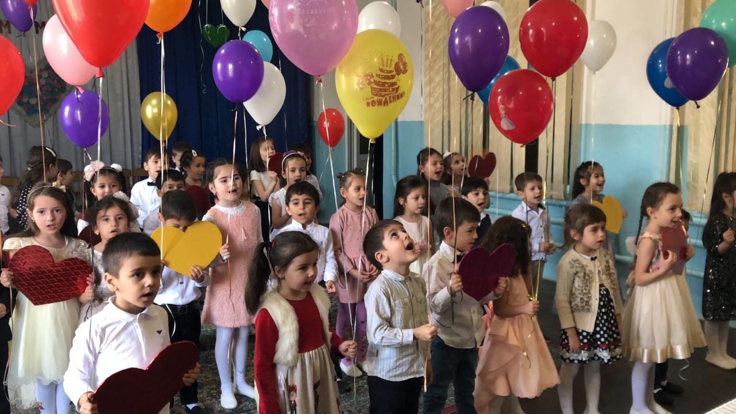

Воспитатель старшей группы Шихшабекова А.А.

2019 год

**Звучит песенка о маме, дети заходят в зал, рассаживаются.**

**Ведущий:** «Добрый день»- говорим мы вам. Мы не случайно собрались сегодня в этот ноябрьский день, в нашем уютном зале. Ведь именно в ноябре мы отмечаем такой праздник, как День матери. Приветствуем всех мам и всех, кто пришёл на наш праздник, который мы посвятили самым добрым, самым чутким, самым нежным, заботливым, трудолюбивым, и, конечно же, самым красивым, нашим мамам.

Гульжан: И в честь сегодняшнего замечательного праздника мы подготовили для вас специальный канал **«Тепло сердец для любимых мам»**

Звучитзаставка «Новости».

Ведущий -Гульжан: Итак, вы смотрите прямую трансляцию из детского сада. Ведущие телепрограммы – Шихшабекова Аида Айгазиевна и Ахмедханова Гульжан.

И первый репортаж – наша поэтическая страничка. И несомненно, сегодня она посвящается маминому празднику.

Дети выходят врассыпную и читают стихи о маме. Рустам:

Деньком ноябрьским холодным

К нам праздник мам приходит в дом,

И, вопреки делам природным,

Он согревает все кругом.

Летит в ваш адрес, мамы наши,

Сегодня много добрых слов,

От сердца к сердцу полной чашей-

Признательность, тепло, любовь.

Живите полно, не болейте,

Нам, деткам, важен ваш покой.

Желаем счастья, долголетия

И быть довольными судьбой.

Тамила:

С Днём матери, мамочка милая!

Для меня ты всегда будешь «самой»:

Самою доброю, самой красивою,

Самой нежной и ласковой мамой!

Будь же, мамочка, самой счастливою,

Человечек мой самый родной!

Я люблю тебя, мамочка милая,

И всегда буду рядом с тобой! Ясмина: Хасбулат:

Моя мамуля,ты прекрасна,

Я так хочу, чтобы всегда

Твои глаза сияли ясно,

Чтоб ты сияла, как звезда!

Тебе спасибо за старания,

За каждый миг и каждый час,

За все советы, воспитание,

За много мудрых, добрых фраз!

Тебе, мамулечка, желаю

Здоровья много, долгих лет

И счастья без конца и края,

Чтоб жизнь дарила яркий свет! Идрис:

Пусть День матери подарит

Волшебство, надежду, веру!

В сердце нежности добавит,

Доброты, любви без меры.

А. Амина:

В каждый день войдет везение,

Смех, удача, теплота,

Больше ярких впечатлений

И успехов полнота! Гусен:

Так много хочется сказать,

Что в двух словах не описать.

Спасибо, мамочка моя,

За то, что любишь ты меня.

Патюля:

За все бессонные те ночи

Хочу сказать спасибо очень.

За то, что ты меня ждала,

Что волновалась, не спала.

Эльмира:

За все мечты, что ты дарила.

За то, что страхи отводила.

За то, что мы с тобой семья,

Тебе скажу спасибо я.

М.Мустафа:

Мы произносим слово «мама»

Одним из самых первых слов.

Оно залечивает раны,

Оно прочнее всех основ.

Нет мамы никого роднее,

Мне с ней все горы по плечу,

Всегда поддержит, обогреет,

Всегда услышит боль мою.

Ты даришь мне любовь и ласку,

Жалеешь, веруешь в меня.

Ты-мама. В этом слове кратком

Заложена вся сущность бытия.

Залина:

Самое доброе слово на свете,

Первым его произносят все дети,

Мама - и сразу на сердце теплее,

Мама – поможет всегда и согреет.

Я поздравляю тебя с этим званием,

Счастья желаю, любви, понимания,

Пусть в твоей жизни все будет чудесно!

Джамал:

Мамочка мамуля

Как тебя люблю!

Как я рад , когда вдвоем

Вместе мы гулять идем. Джамиля:

День матери - праздник

Для мам и детей,

Ведь нет никого

На свете родней.

Мама обнимет

И приласкает,

Мама нам сказку

На ночь читает.

Кубики складывать

Мама умеет,

Маму никто

Никогда не заменит.

Кто самый добрый,

Ласковый самый?

И каждый ответит,

Что все это - мама.

Песня «Мамочка милая»

Ведущий: Вот видите, дорогие мамы, как любят вас дети! Какие вы красивые и добрые, заботливые и чуткие. И ведь не зря говорится: «Устами младенца- глаголит истина!». Сейчас мы приглашаем вас на праздничную передачу «Устами младенца».

Звучит заставка «Устами младенца».

Ведущий: Дети будут рассказывать, а родители должны угадать о

чем или о ком они говорят.

Майсарат:

Это - когда собираются дома папа, мама, брат, сестра,

бабушка. Как это называется? (Семья)

Т. Мустафа:

Это бывает у каждого человека раз в году.

Как это называется? (День рождение)

Ахмад:

Оно находится высоко, высоко и греет все на свете.

Что это? (Солнце) Ребенок:

Утром уходит, вечером приходит. Кто это?

(Папа) Алиасхаб:

Он приходит, когда холодно и дарит подарки.

(Дед Мороз) Ведущий: А мы продолжаем. Сейчас наши солнечные зайчики поднимут вам ещё больше настроение.

Сумайя: День матери-великий праздник,

Несет он радость нам и свет,

Ведь в череде явлений разных

Надежней мамы друга нет. Рукият:

Она всегда с тобою рядом,

Хоть дома ты, хоть далеко.

Согреет теплым, нежным взглядом,

И станет на душе легко.

Спасибо, мамы дорогие,

Что ждете неустанно нас,

Как хорошо, что вы такие,

Живите долго, в добрый час! Асият:

Так хочется, чтоб на планете

Всем мамам счастливо жилось.

Всегда чтоб радовали дети,

Чтоб все заветное сбылось.

День матери- прекрасный праздник.

Всем мамам низкий наш поклон.

Пусть в их глазах сияет счастье,

Пусть будет чистым небосклон.

Г.Мухамед:

Давайте скажем все спасибо

Всем нашим мамам дорогим.

За нашу жизнь, за наше счастье

Мы очень благодарны им.

За трудную за их работу,

Когда воспитывали нас.

За нежность, ласку и заботу

Спасибо скажем мы сейчас.

В День матери сердца открыты

Для самых добрых, теплых слов.

Давайте скажем все спасибо

Всем нашим мамам за любовь!

Ведущий- Гульжан: А мы продолжаем нашу программу и приглашаем вас поиграть в игру «Угадай мелодию».

Звучит заставка «Угадай мелодию»

Гульжан:

А игра сегодня необыкновенная,

Отгадаете все непременно вы.

Будут песни не эстрадные,

Не народные, не хороводные,

А детские известные.

Просим 4-5 мам на сцену

Ведущий:

Лишь зазвучит мелодия, вам надо быстро отгадать её,

позвонить в колокольчик, и пропеть! ( Звучат

мелодии детских песен, дети помогают в пении).

Аюб:

Девчонки и мальчишки!

Давайте вместе с нами

Спасибо скажем бабушке, спасибо скажем маме.

За песенки и сказки, за хлопоты и ласки!

За вкусные ватрушки, за новые игрушки!

Аиша:

Девчонки и мальчишки!

Давайте вместе с нами

Спасибо скажем бабушке, спасибо маме.

За книжки и считалки, за лыжи и скакалки!

За сладкое варенье, за долгое терпенье!

Гульжан:

Для наших бабушек звучит песня в исполнении вокальной

группы «Кукушка». Песня называется «Золотая свадьба»

Ведущий:

Мамы, мы не сомневаемся в том, что деньги вы зарабатывать умеете. А правильно ли вы их тратите? Приятное удовольствие, не правда ли? Сейчас вы отправитесь в наш магазин за конфетами. Ваш ребёнок должен принести вам в маленькой ложечке конфету и положить в пакет, а мама после этого на тыльной стороне ладони должна отнести деньги в магазин и вернуться обратно, не уронив их. По количеству купленных конфет мы найдем победителя! В магазине всего 8 конфет, так что поторопитесь!

Гульжан:

Вы и пели, и играли,

Но давно не танцевали.

Приглашаем вас, друзья,

На передачу «Танцы со звездами нашего детского сада»

«Восточный танец»

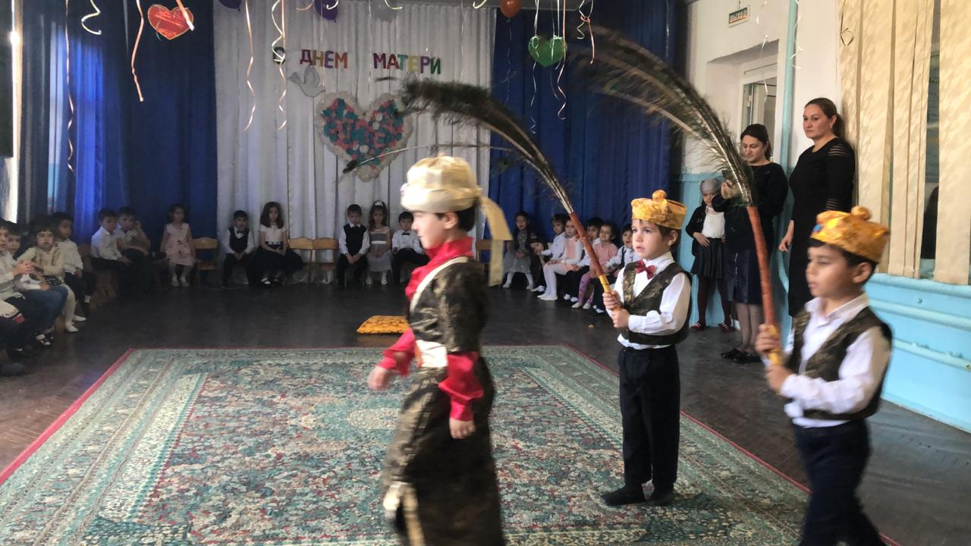

Ведущий:

А теперь пора подвести итоги нашей праздничной лотереи.

Мы проводим лотерею, сил своих мы не жалеем,

Чтоб порадовать друзей, всех собравшихся гостей,

Кто ещё не взял билет

таковых надеюсь нет.

Пусть здесь нет автомобиля,

но зато стихи какие.

1.Практичней выигрыша нет

Чем целлофановый пакет.

2. Хоть и маленькое мыло

В нем всегда большая сила.

3. Со светом может быть осечка

В хозяйстве пригодится свечка.

4. Чтоб иметь красивую прическу

При себе имей расческу.

5. Чтоб не облить свою соседку.

Получи от нас салфетку.

6. Вот вам эта штучка, зовется ручка.

7. Вам достался карандаш, был ни чей теперь он ваш.

8. Наш дружочек не скучай

И всегда пей крепкий чай.

9. Вам хотелось бы рояль, а достался календарь.

10. Если мяса нет у вас, суп в пакете в самый раз.

11. В жизни на лучшее нужно надеяться, клею возьми,

если что-то не клеится.

12. Чтобы зубы не болели, чисти их хоть раз в неделю.

(зубная щетка)

13. Чтоб мир отлично знать, предлагаем вам газету почитать.

14. Любителю острых ощущений. (кнопки)

15. Вешалка для малогабаритных квартир. (гвоздь)

16. Чтобы минула вас ссора- съешьте яблоко раздора. (яблоко)

17. На нас просим не сердиться- крышка тоже пригодиться.

18. Протяните Вашу руку- получите головку лука.

19. Счастье в руки Вам попалось, три картошки Вам досталось.

Ведущий:

А сейчас в прямом эфире канал РГВК Дагестан, передача

«Истоки» Дорогие мамы вы все, наверное, знаете, что эта передача прославлена по всему сев. Кавказу. Такие передачи помогают нам формированию у детей любви к национальной культуре.

Танец-игра «Подними папаху»

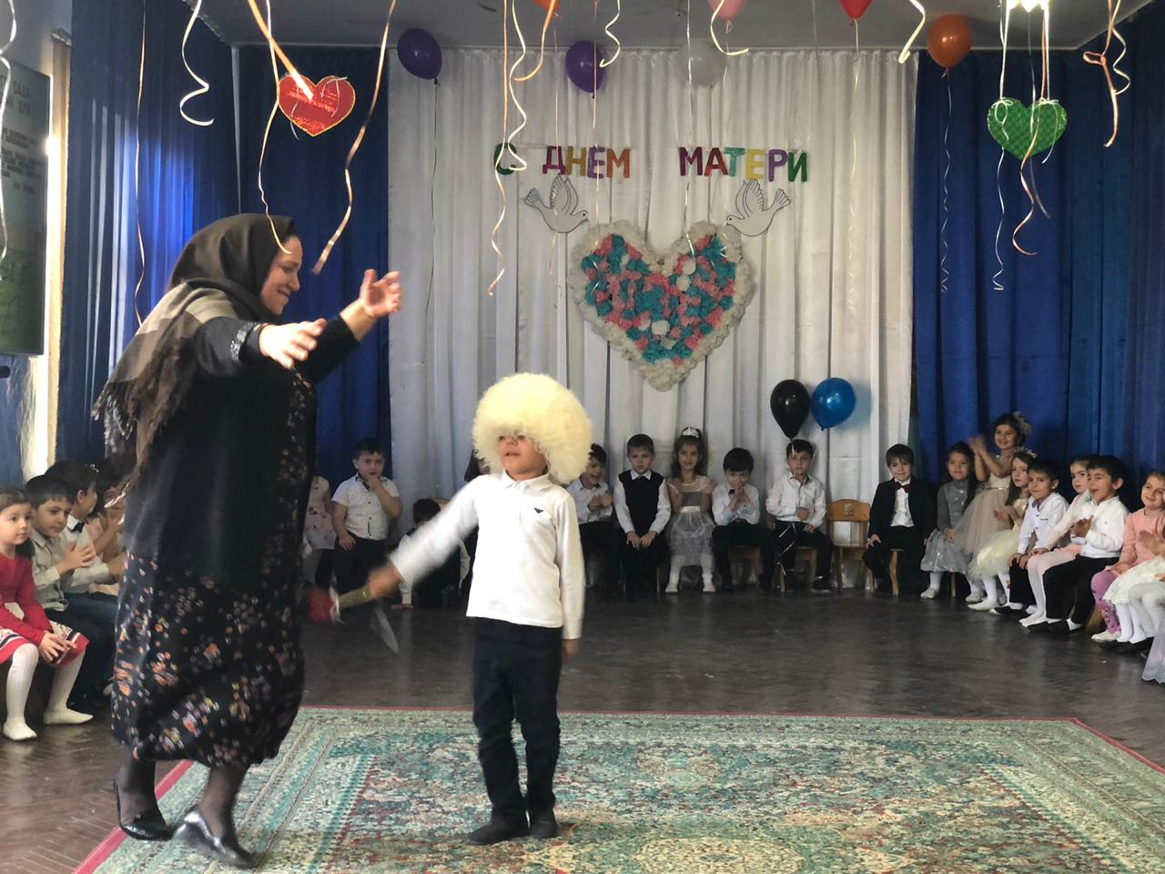

Выходят дети врассыпную.

Э. Мухамед:

Ты не грусти, когда нет рядом,

Ты позови- я всегда прибегу.

Тихо шепну, что люблю тебя, мама!

И, как ребенок, тебя обниму.

Я загадаю одно лишь желание-

Чтобы подольше ты пожила.

Ты для меня, моя милая мама,

Света источник, луч солнца, добра!

Я поцелую нежные руки.

Благодарю, что ты есть у меня.

Ближе ведь нет для меня человека,

Мама, родная, молюсь за тебя!

Д.Амина: День матери сегодня

Все мамы отмечают,

Подарки, поздравления

От близких получают,

Желаем мы всем мамам

Силы и терпения,

Крепкого здоровья,

Удачи и везения,

Чтоб в семье у вас

Было все спокойно,

И всегда все мамы

Были чтоб довольны!

М.Мухамадамин:

Хорошо придумал кто-то

Мамам день свой подарить.

Чтобы каждый мог за что-то

Маму поблагодарить.

За любовь и за заботу,

За терпенье и вниманье,

За тяжелую работу,

За тревогу с ожиданьем.

Пусть приносят дети мамам

Радость чаще, чем печали.

С праздником всех мам, тем самым

От души мы поздравляем! И.Амина:

Мамуля, эти пару строк

Одной тебе я посвящаю!

Тебя, мой милый ангелок,

Люблю всем сердцем, уважаю!

За все сейчас благодарю,

Ты совершенней идеала!

Тебе тепло свое дарю,

Чтоб ты от радости сияла!

Рашид:

Мамочка, спасибо, дорогая!

За любовь спасибо, за тепло.

Я тебя сегодня поздравляю

И желаю, чтоб во всем везло!

Лучшая на свете, я же знаю,

Больше жизни я тебя люблю.

Мамочка, родная, поздравляю!

И за все тебя благодарю!

Ведущий: А сейчас заключительная передача «Пока все дома» и рубрика «Очумелые ручки»

Звучит заставка «Пока все дома»

Ведущий: Чтобы порадовать вас, вместе с детьми мы подготовили

для вас, сюрприз. И теперь можем смело подарить свои

сувениры милым мамочкам.

Ведущий: А сейчас слово предоставляем директору школы-сада

Бабасовой Ш.Ш.

А нам остаётся добавить в пожелании- чтобы вы до ста лет

жили, горя не знали, и чтобы ваши дети вас только

радовали!

Гульжан:

Наш канал придуман нами,

Чтобы радость вам создать,

Веселиться вместе с вами

Каждый был из нас ведь рад.

Ведущая: Вот закончились программы,

И расстаться нам пора.

Наш праздник подошёл к концу.

Дорогие мамы, мы желаем вам всего самого доброго!

До новых встреч!!!

